Vuecli2的使用

建立一个vuecli2的工程
$ Vue init webpack 项目名字
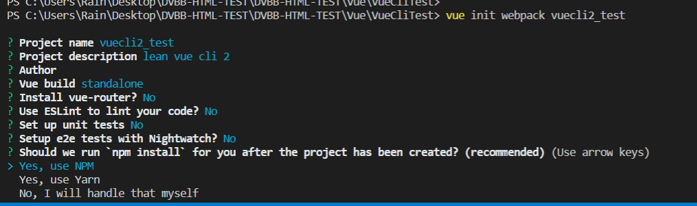
设置依次为：
- 项目名称。（通常和项目文件夹一样）
- 项目描述。
- 作者。
- Vue build使用的模式，提供了两个选择。
- 是否安装 vue-router。
- 是否使用ESlint。（ESlint为代码的编写规范，如果代码写的不规范会无法通过编译）
- 是否设置unit tests ，即单元测试。
- 是否设置 e2e 测试。（end to end）
- 使用npm or yarn。
然后再次点击回车，就会vuecli就会自己配置生产项目。
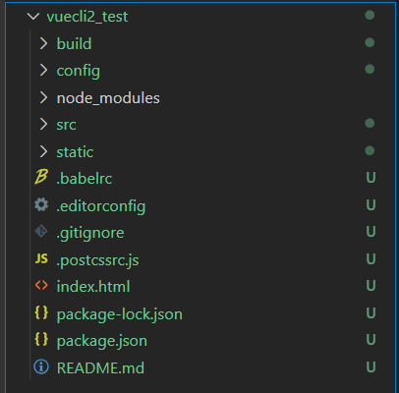

目录相关
查看全部目录：
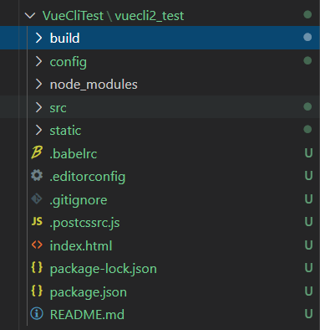
Build和config都是webpack配置相关的文件。
Node_modules是node所依赖的包。
Src是开发时使用的文件夹，自己编写的代码都放于此。
Static用于存放静态资源，放在这个路径下的文件都会原封不动的打包到dist下。

.babelr ：es5、es6语法转换的配置
.editorconfig ： 对代码做相关约束
.gitignore ：配置：上传git时，哪些东西需要忽略

Config目录：
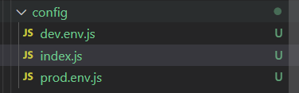
Config目录是定义一些变量名，例如index.js中：
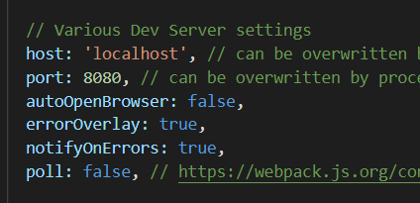

Build目录：
首先打开package.json
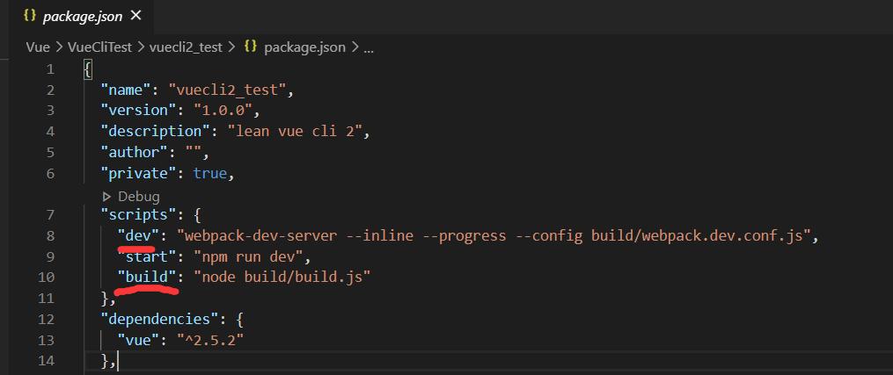
直接查看dev、build。
Build命令中使用了build/build.js
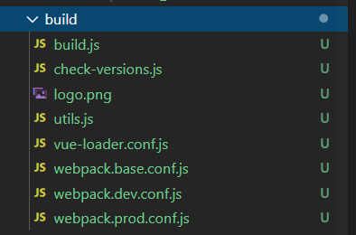
Build.js：
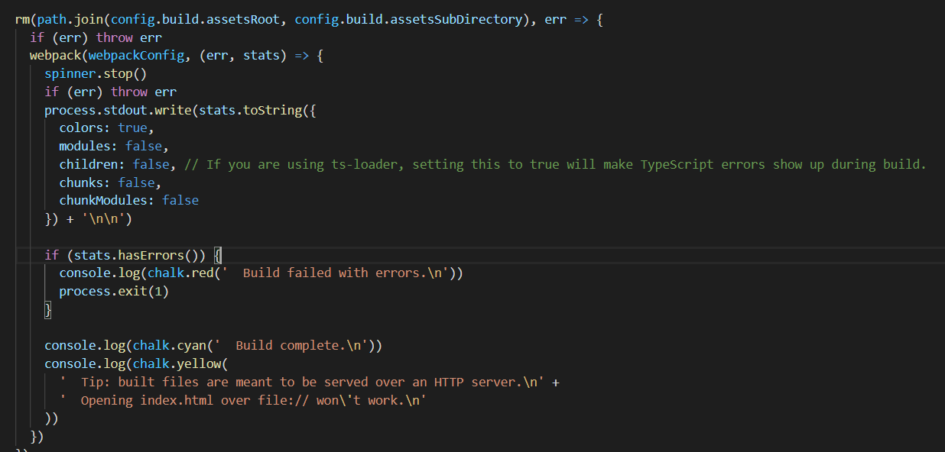
‘rm ...’ : 删除原来生成的包
Webpack ( webpackConfig , .... ) : 通过（webpackConfig ）来执行webpack相关的配置。
这里所引用的webpackConfig 来源于上方的：
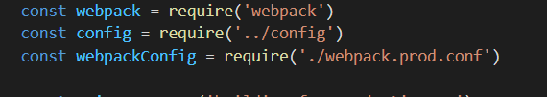
然后我们查看webpack.prod.conf：
通过merge工具，合并了baseWebpackConfig，和{ ... }。
{ ... }的内容为一些配置，例如：
new UglifyJsPlugin({ ... }) 丑化压缩文件
OptimizeCSSPlugin({ ... }) 单独抽取css文件
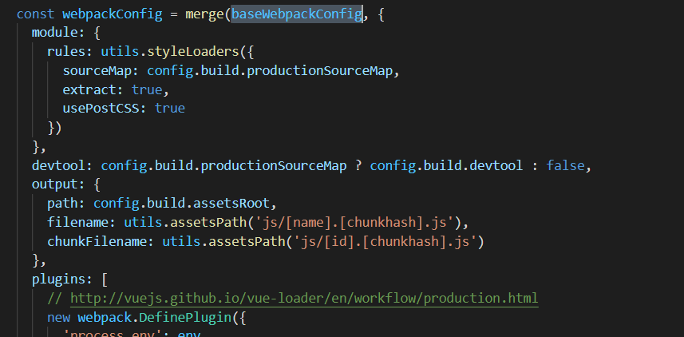
baseWebpackConfig同样来源于webpack.prod.conf的导入。
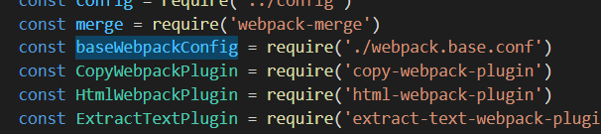

然后查看dev：
"dev": "webpack-dev-server --inline --progress --config build/webpack.dev.conf.js",
找到build/webpack.dev.conf.js：
同样是通过merge工具合并baseWebpackConfig 和 { ... }
const devWebpackConfig = merge(baseWebpackConfig, { ...})

